МАЛЫЕ ЖАНРЫ ФОЛЬКЛОРА

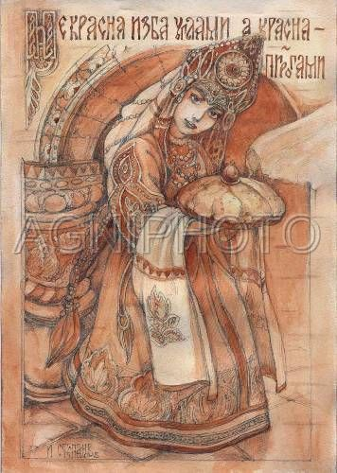

Выполнили проект
Учащиеся 5 класса
МОУ - сош с.Журавлёвка
Лосева Екатерина
Карнаухова Марина
Проверила: Шевцова Т.А.
2012 год

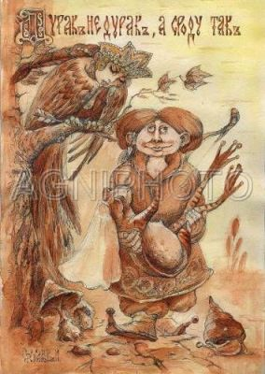
Пословицы и поговорки – это меткие, яркие высказывания, заменяющие длинные выражения.

Поговорка
– это меткое народное выражение, краткое по форме, острое по мысли.

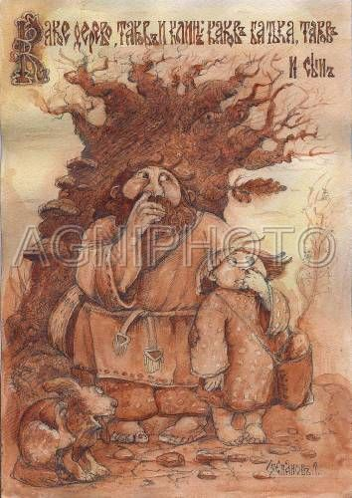

касаются всех предметов, вторгаются во все области человеческой жизни.
Они дают оценку всему происходящему

Комар носу не подточит
Совать нос не в своё дело
Пальца в рот не клади
Стрелять из пушки по воробьям
Всё идет как по маслу
Чужими руками жар загребать

